TF-IDF :

Q: איזה יום היום
1: היום שימשי מאוד בחוץ.
2: היום יום חמישי.
3: ! איזה יום נעים היום
4: היום יום הולדת ליונתן.

Q | היום | יום | איזה | words#
1. | 1 | 0 | 0 | 4
2. | 1 | 1 | 0 | 3
3. | 1 | 1 | 1 | 4
4. | 1 | 1 | 0 | 4
#Doc | 4 | 3 | 1

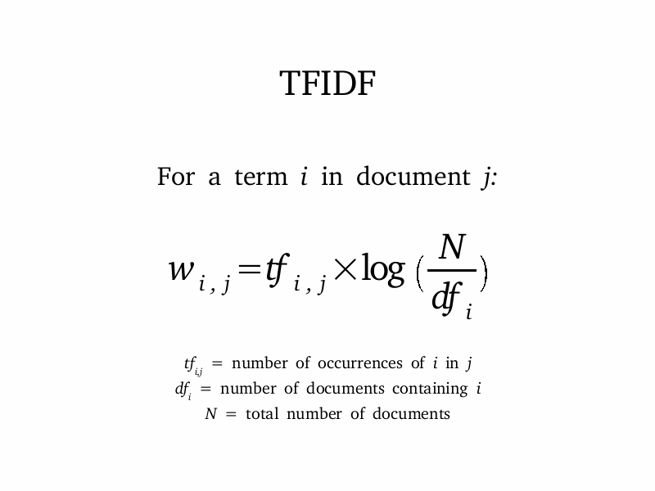
 | Tf Idf score
1. | (1/4)*log(4/4) = 0
2. | (1/3)*log(4/4) + (1/3)*log(4/3) = 0.138
3. | (1/4)*log(4/4) + (1/4)*log(4/3) + (1/4)*log(4) = 0.603
4. | (1/4)*log(4/4) + (1/4)*log(4/3) = 0.103

the third sentence is the most compatible result according to TF IDF.

Source for the formula : http://www.cnblogs.com/youth0826/archive/2012/08/11/2633688.html

